12. Centrální služby knihoven
Kapitola vás seznámí s centrálními službami, které může každá knihovna využít k rozšíření nabídky pro vlastní uživatele. Zároveň vás provede možnostmi zapojení knihovny do spolupráce v širším měřítku.
Hlavní body kapitoly
- Spolupráce knihoven
- Centrální služby knihoven
Klíčová slova
Kooperace knihoven, centrální služby, obálky knih, národní autority, Souborný katalog ČR, portál Knihovny.cz, Centrální adresář knihoven, Česká digitální knihovna, Národní digitální knihovna, Manuscriptorium, registr digitalizace, CzechELib, Ptejte se knihovny

Spolupráce knihoven a centrální služby
Žádná knihovna není schopna individuálně uspokojit široké spektrum požadavků, se kterými se na ni obrací její uživatelé i nejširší veřejnost. Přirozeným limitem rozsahu a kvality služeb je velikost samotné knihovny, rozsah knihovního fondu i nabídky dalších informačních zdrojů, financování knihovny i počet a kvalifikace pracovníků. Celou řadu omezení může každá knihovna překonat tím, že aktivně využívá nabídky služeb a zdrojů ostatních knihoven.
České knihovny jsou po řadu desetiletí součástí rozsáhlého systému spolupráce, jehož základní funkce a pravidla jsou stanovena knihovním zákonem. Díky tomu mohou knihovny využít celou řadu centrálních služeb, které z větší části garantuje Národní knihovna ČR nebo jsou součástí širší spolupráce knihoven.
Důležitým úkolem vedoucích pracovníků knihoven je, aby jimi řízená knihovna využila a zprostředkovala nabízené služby vlastním uživatelům. Zároveň je zásadním krokem zapojit knihovnu do aktivní spolupráce a vytváření společných systémů a služeb.
Využívání centrálních služeb a vzájemné spolupráce vede jednoznačně ke zvýšení efektivity knihovny.

Portál Knihovny.cz
Portál Knihovny.cz poskytuje jednotný přístup ke službám knihoven v ČR komukoliv, odkudkoliv a kdykoliv. Umožňuje prohledávat katalogy a další informační zdroje všech zapojených knihoven z jediného vyhledávacího řádku, rezervaci půjčených knih a objednávky, meziknihovní výpůjční službu i dodávání dokumentů.
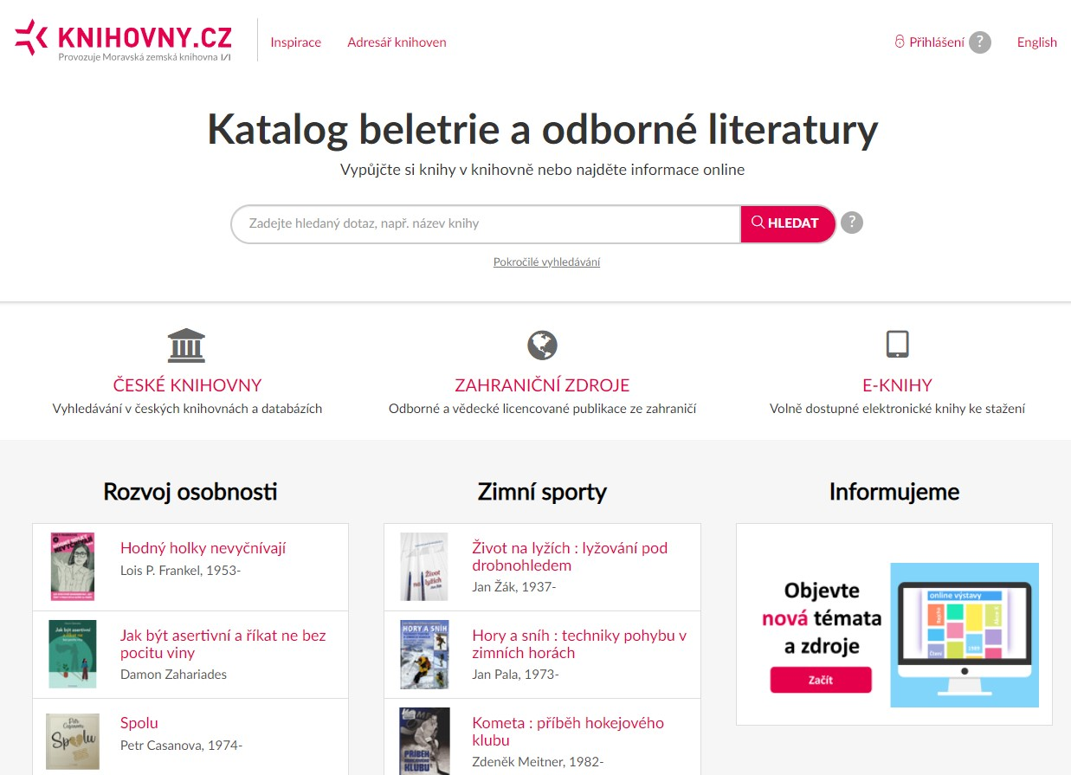Obr. 22: Vstupní stránka projektu Knihovny.cz
Obr. 22: Vstupní stránka projektu Knihovny.cz
Kromě katalogů zapojených knihoven je umožněno vyhledávání v zatím devíti digitálních knihovnách a desítkách dalších informačních zdrojů, jako jsou např. databáze patentů, norem, zákonů, specializovaných bibliografií, v souborných katalozích, adresářů a další.
Cílem je postupně zapojit do portálu maximum knihoveny v ČR.

Souborný katalog České republiky
Souborný katalog ČR (SK ČR, báze SKC, dříve CASLIN) je databáze záznamů dokumentů českých knihoven a dalších informačních institucí vedených v Adresáři knihoven a informačních institucí v ČR. Databázi spravuje Oddělení souborných katalogů NK ČR a v elektronické podobě vzniká od roku 1995.
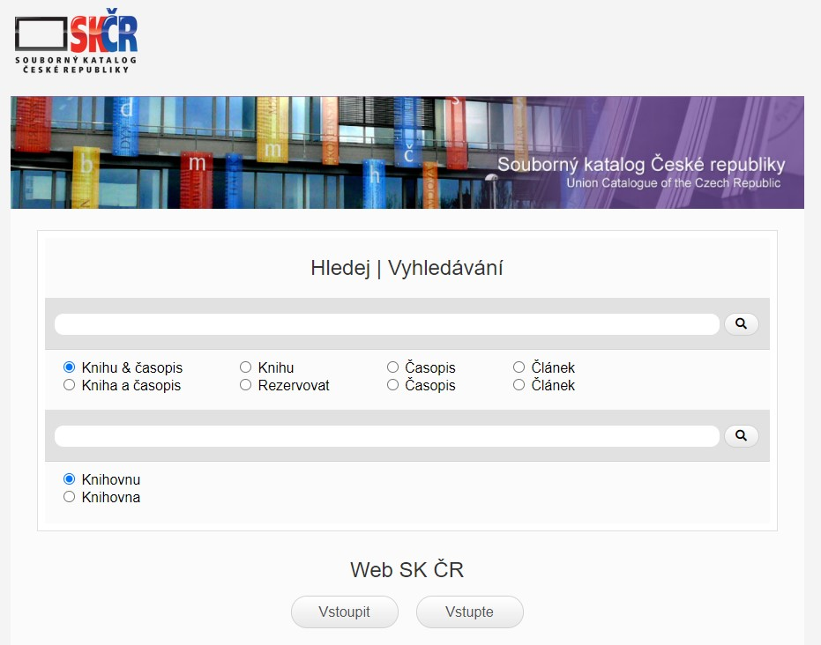Souborný katalog ČR
Obr. 23: Souborný katalog ČR
V současné době obsahuje cca 7,5 mil. záznamů českých a zahraničních monografií, speciálních dokumentů, seriálů (časopisy, sborníky, zprávy z konferencí apod.) a v samostatné databázi články. Zahrnuje fondy 480 knihoven. Z vyhledaných záznamů lze v mnoha případech přímo přejít do katalogu příslušné knihovny, zjistit aktuální dostupnost díla, získat informace o odebíraných ročnících periodika nebo přistoupit k plnému elektronickému textu díla.
Katalogizační záznamy uložené v SK ČR jsou základním zdrojem pro sdílenou katalogizaci.

Databáze českých článků – výběr článků v českých novinách, časopisech a sbornících (báze ANL)
Báze ANL je soubornou analytickou bibliografickou databází výběrově zpracovaných článků a statí, které jsou obsaženy v seriálech (periodicky vycházejících dokumentech) a sbornících, v malé míře v monografiích vydávaných na území ČR.
Historicky jsou zde zpracována periodika od roku 1990, některé tituly jsou doplňovány retrospektivně. V bázi je více než 1 774 000 záznamů s ročním přírůstkem kolem 50 000. Bibliografické záznamy jsou doplněny o aktualizované odkazy na plné texty (cca 30 % článků). Bázi ANL provozuje NK ČR. Báze vzniká v kooperaci knihoven.
Do báze ANL přispívají krajské vědecké knihovny a specializované odborné knihovny.

Obálky knih
Projekt ObalkyKnih.cz sdružuje různé zdroje informací o knihách do jedné, snadno použitelné webové služby. Databáze obsahuje cca 2,4 mil. obálek a cca 600 000 obsahů českých a zahraničních publikací (stav k roku 2021).
Systém Obálky knih provozuje a rozvíjí Jihočeská vědecká knihovna v Českých Budějovicích.
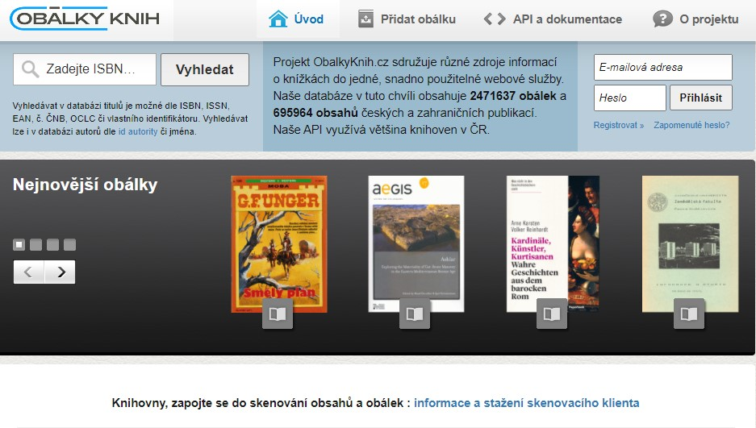Obálky knih
Obr. 24: Web projektu Obálky knih
Projekt Obálky knih nabízí pro integraci do katalogů knihoven tyto komponenty:
- obálky knih a periodik a speciálních dokumentů – map, hudebnin, CD, DVD,
- obsahy knih a periodik – naskenované obsahy zpřístupněné v podobě PDF souborů,
- plné texty obsahů – obsahy převedené na text pomocí technologie OCR a zpřístupněné pro indexaci knihovním systémem,
- anotace – autorské, nakladatelské, ale i uživatelské popisy dokumentů,
- komentáře a hodnocení – možnost stažení dostupných komentářů a zároveň i možnost exportu komentářů z jiných systémů na obálkyknih.cz, a tím zpřístupnění ostatním knihovnám,
- autority – obrazové a jiné materiály napojené na ID autority (autoritní záznamy), např. fotografie osob, GPS souřadnice míst, www odkazy a další,
- citace – citace podle normy ISO 690 generované z ověřených zdrojů či generované z vlastních dat knihoven.

Národní autority
Soubory národních autorit usnadňují každodenní katalogizační praxi desítkám zpracovatelů v našich knihovnách tím, že jim nabízejí již hotová záhlaví a další důležité a potřebné informace uložené v autoritních záznamech.
Jde o soubor českých národních autorit obsahující jmenné (personální a korporativní), a věcné autority (tematické, geografické a formální). Slouží tak k propojení záznamů pro dílo, které se vyskytuje v různých podobách a pod různými názvy či k rozlišení děl s totožnými hlavními názvy.
Jmenné autority zahrnují soubor personálních a korporativních autorit (názvy institucí a akcí), autorit rodů, rodin a autorit typu autor/název pro využití ve jmenném i věcném zpracování dokumentů.
Věcné autority obsahují soubory tematických, geografických a formálních autorit, zpřístupnění souboru chronologických autoritních termínů se připravuje. V rámci této báze je zveřejněn i soubor skupin Konspektu (česká i anglická verze) a soubor autorit pro místa vydání starých tisků.
Portál Národní autority ČR, projekt Národní knihovny ČR, soustředí na jednom místě informace o problematice (v nejširším slova smyslu) tvorby a využívání souborů národních autorit všech typů.
Databáze národních autorit je od roku 1996 spravována Národní knihovnou ČR, autoritní záznamy jsou využívány zejména regionálními knihovnami. Autoritní záznamy vytváří jak NK ČR, tak regionální knihovny a knihovny odborné (prostřednictvím protokolu Z39.50).
Jednotlivé autoritní záznamy mají jednoznačné identifikační číslo autority. Struktura je dána MARC 21 a záznamy jsou vytvářeny podle pravidel RDA.
Národní autority České republiky jsou spojovány s dalšími národními autoritami v projektu Virtual International Authority File (VIAF).

Centrální adresář knihoven a informačních institucí v ČR
CADR (Centrální adresář knihoven a informačních institucí) obsahuje údaje o cca 6 600 knihovnách a institucích, které se účastní meziknihovních služeb, nebo jsou v kontaktu s KI NK ČR. Adresář obsahuje základní informace (včetně kontaktních údajů a URL) o téměř 8000 knihovnách a informačních institucích na území České republiky.
Jedná se o všechny ústřední knihovny, obecní knihovny v nejširším smyslu slova, od městských po místní, od pověřených různými funkcemi po zcela neprofesionální, dále převážnou většinu vysokoškolských knihoven, knihovny ústavů Akademie věd ČR, výzkumných ústavů a lékařských zařízení, knihovny státních orgánů, kulturních, církevních a školských institucí, včetně informačních středisek podniků, a to jak akciových společností, tak soukromých firem.

Česká digitální knihovna
Česká digitální knihovna je národním agregátorem digitálních knihoven, umožňuje vyhledávání v dokumentech obsažených v digitálních knihovnách provozovaných jednotlivými knihovnami v České republice.
Cílem je zajištění přístupu k digitálním dokumentům v knihovnách z jednoho místa.

Národní digitální knihovna
Národní digitální knihovna ve svém segmentu Díla nedostupná na trhu nabízí plné texty dokumentů (knih, časopisů, novin atd.) vydaných na území České republiky a vydaných do r. 2007 (periodika – vydání do roku 2011). Jedná se o dokumenty, které jsou chráněny autorským právem (tj. neuplynulo 70 let od smrti autora) a které nejsou dostupné na trhu.
V současné době jsou v tomto režimu přístupné digitální knihovny Národní knihovny ČR, Moravské zemské knihovny a Knihovny Akademie věd ČR.
Digitalizované dokumenty jsou přístupné vzdáleným přístupem nebo v knihovně na místě samém. NDK-DNNT jsou dostupné uživatelům těch knihoven, které uzavřely s Národní knihovnou ČR Národní knihovnou ČR smlouvu o poskytování služeb.

Manuscriptorium
Manuscriptorium je volně dostupná digitální knihovna, která pomocí propracovaných rešeršních nástrojů umožňuje snadný přístup k soustředěným informacím o historických fondech.
Cílem projektu je zpřístupnit existující digitální obsah pomocí jednotných nástrojů tak, aby byl co nejlépe dostupný.
Digitální knihovna agreguje dokumenty mnoha významných institucí nejen ze zemí Evropské unie.
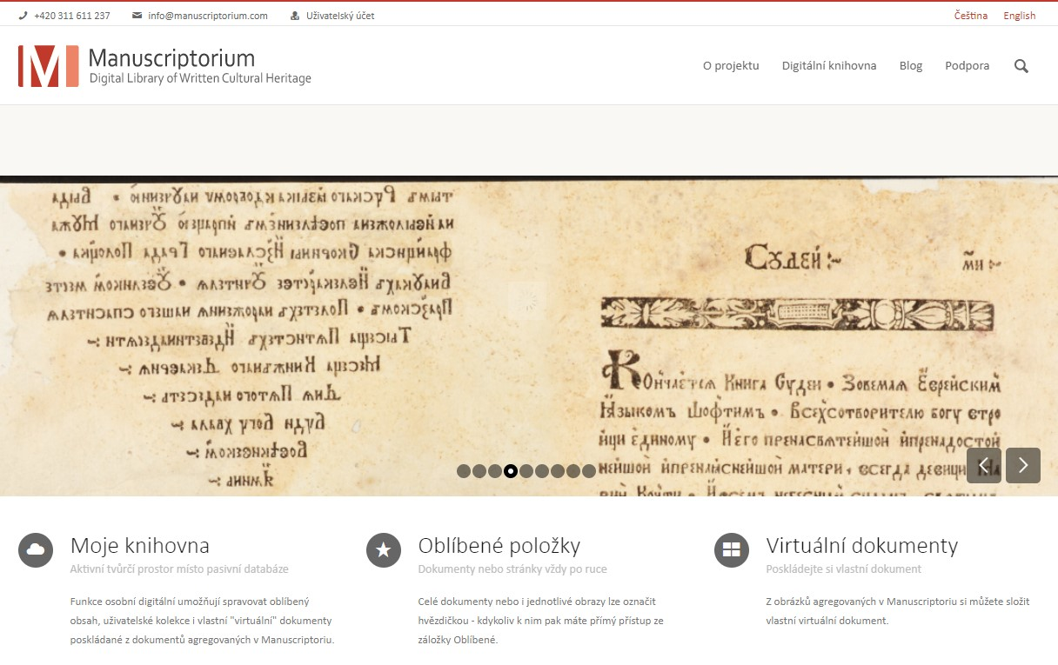Manuscriptorium
Obr. 25: Web digitální knihovny Manuscriptorium

Registr digitalizace
Registr digitalizace je národním registrem digitalizovaných dokumentů. Jeho hlavním posláním je omezit duplicitní digitalizaci a umožnit sdílení výsledků digitalizace.
Vznikl jako společný projekt Národní knihovny ČR, Knihovny Akademie věd ČR a společnosti INCAD.
V registru se soustřeďují údaje o dokumentech, které byly zdigitalizovány nebo jejichž digitalizace se plánuje či probíhá.

CzechELib
CzechELib je národní centrum, které zajišťuje centrální nákup klíčových elektronických informačních zdrojů (EIZ) pro výzkumnou a vzdělávací sféru v ČR.
Jejich vydavatelé nabízejí licence na přístup k desítkám až tisícům titulů časopisů, většinou formou kolekcí, k jednotkám až stovkám elektronických knih či speciálních databází.1)
EIZ je souhrnný název pro elektronické časopisy, elektronické knihy a speciální databáze.
Díky centralizaci know-how, vyjednávání, nákupu a správy zdrojů je umožněno výrazně snížení administrativní zátěže pro členské instituce a bude vytvořena silnější vyjednávací pozice vůči dodavatelům EIZ. Realizátorem projektu je Národní technická knihovna (NTK).
Centrum má v současné době 126 členů z řad vysokých škol, výzkumných institucí, knihoven a dalších organizací, pro které zajišťuje zejména následující činnosti:
- výběr EIZ pro centrální podporu,
- realizaci výběrových řízení na dodavatele EIZ,
- sjednání licenčních smluv a vlastní nákup EIZ,
- podporu členským institucím při zpřístupnění a využívání pořízených EIZ,
- podporu členským institucím pro zpracování bibliometrických analýz, správu a vedení statistik využívání zdrojů.

Ptejte se knihovny
Ptejte se knihovny je službou českých knihoven nejširší veřejnosti. Služba Ptejte se knihovny odpovídá na stručné konkrétní otázky krátkým seznamem knih, časopisů, popřípadě i www stránek (do pěti záznamů). Ptejte se knihovny je službou faktografickou a bibliografickou.
Se službou Ptejte se knihovny aktivně spolupracuje více než 70 knihoven, které se podílejí na odpovídání dotazů uživatelů knihoven i nejširší veřejnosti.
Základním cílem služby je nabídnout čtenářům knihoven standardizovaný systém pro kladení dotazů, a to včetně jednotného přístupu k archivu odpovědí. Knihovnám nabízí webové administrační rozhraní pro správu dotazů zodpovězených ve vlastní režii. Pomocí tohoto rozhraní je možné přidávat odpovědi na dotazy do databázového archivu a měnit či odstraňovat dotazy již neaktuální.
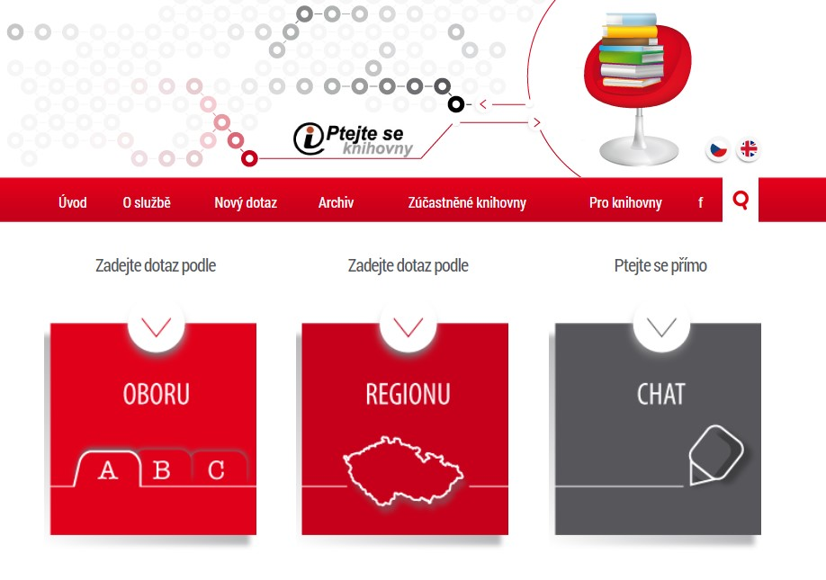Ptejte se knihovny
Obr. 26: Web služby Ptejte se knihovny
Další užitečné zdroje vztahující se k obsahu této kapitoly najdete v příloze 12.

1)Přehled nakupovaných EIZ je dostupný z: https://www.czechelib.cz/cs/8-e-zdroje

